**Приложение 21.1**

Пользовательское меню приложения изображен на рисунке 1.



Рисунок 1 – Пользовательское меню

В пункте меню «Файл» присутствуют два подпункта меню – «Перейти на веб-сайт» и «Перейти на главное окно», изображено на рисунке 2.

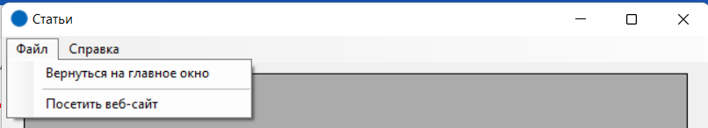

Рисунок 2 – Пункт меню «Файл»

Листинг код для кнопки посетить веб-сайт:

private void списокОбъектовToolStripMenuItem_Click(object sender, EventArgs e)

{

Objects a = new Objects();

this.Hide();

a.Show();

}

Листинг код для кнопки посетить веб-сайт:

private void посетитьВебсайтToolStripMenuItem_Click(object sender, EventArgs e)

{

System.Diagnostics.Process.Start("google.com");

}

В пункте меню «Справка» присутствуют два подпункта меню – «Руководство администратора» и «О программе», изображено на рисунке 3.

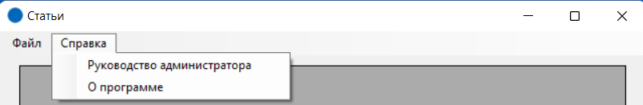

Рисунок 3 – Пункт меню «Справка»

Листинг код для кнопки руководство администратора:

private void руководствоАдминистратораToolStripMenuItem_Click(object sender, EventArgs e)

{

Help.ShowHelp(this, "guide.chm");

}

Листинг код для кнопки о программе:

private void оПрограммеToolStripMenuItem_Click(object sender, EventArgs e)

{

this.Hide();

AboutProgram m = new AboutProgram();

m.Show();

}